自动控制原理答案十五
一、

1.C 2. D 3. A 4. A 5.
二、
1.错误
2.错误
3.
4.
5. 错误

三、
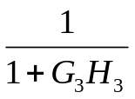
解：==>
G₁
R
C
G₂
G₃
H₂

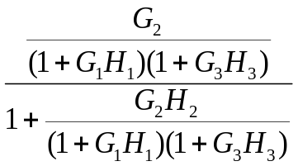
==>
C
R
G₁
G3

∴φ(s)=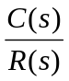=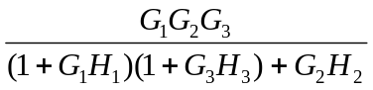=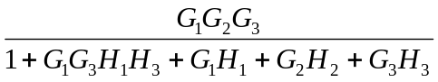

四、
…………………………………………………. 2分
渐近线
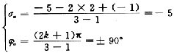
分离点
整理得
解得根为
…………………………………………………….. 3分
画出根根轨迹如图所示
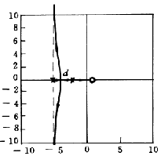
…………………………………………… 5分
列劳斯表如下
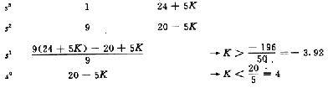
故K值的稳定范围是
……………………………………………. 4分

五、

六、

解 依题意,系统开环传递函数为
系统开环频率特性
…………………………………………………... 3分
根据的幅相曲线,可以画出开环幅相曲线如图所示. 可见不论K(K>0)值如何,开环幅相曲线总是顺时针围点一圈的曲线.
……………………………………………………. 4分
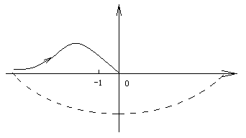
……………………………………………… 4分
因为G₂(s)是最小相角系统传递函数,所以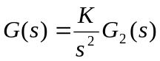也一定是最小相角的. 因此有
Z=P-2N=0-(-2)=2
有两个闭环极点落在有半平面.故闭环系统不稳定.
…………………………………………………….. 4分

七、
解 对于校正前系统
所以
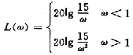
可得
不满足性能指标,需选取串联超前校正 ………………………………….. 5分
设
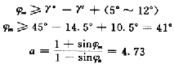
中频段
…………………………………………… 5分
验算
………………………………………………… 3分
故选用串联超前网络为
…………………………………………………. 2分
八、
解 系统的开环传递函数为
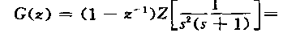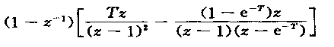
把T=0.1代入化简得
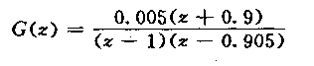
…………………………………………………. 5分
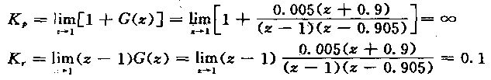
............................................................................. 5分
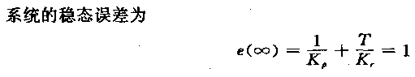
………………………………………………….. 5分

